Министерство науки и высшего образования Российской Федерации
ФГАОУ ВО «УрФУ имени первого Президента России Б.Н. Ельцина»
Институт радиоэлектроники и информационных технологий - РТФ
Кафедра информационных систем и технологий

«Введение в алгоритмы и структуры данных. Исследование возможностей коллекций в языке программирования Java»
Отчет по лабораторной работе №3
по дисциплине «Программирование на Java»

Студент 28.03.2026 Борцов М.А.
Дата Подпись студ.

Группа РИМ-150950
Преподаватель 28.03.2026 Архипов Н.А.
Дата Подпись препод.

Екатеринбург 2026
Цель работы: приобретение навыков работы с рекурсивными методами, знакомство с динамическими структурами данных, приобретение навыков создания и использования простейшей динамической структуры,
исследование возможностей коллекций в языке программирования Java,
сравнение коллекций по времени выполнения операций, знакомство с
реализацией коллекций.
Ссылка на репозиторий: https://github.com/mishgunb/JavaPAD2026
1 Примеры решения задач
Пример 1. Для заданного параметра x вывести последовательность
значений элементов числового ряда в соответствии со следующими
требованиями:
- очередной элемент x = 2*x+1 (новое значение вычисляется с
использованием старого);
- 0 ≤ x < 20
На рисунке 1 представлен результат выполнения примера 1.
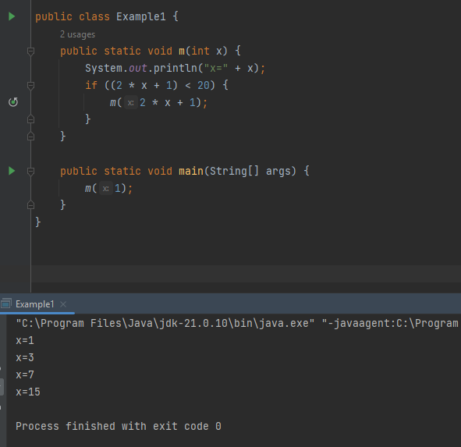
Рисунок 1 – Класс Example1
Пример 2. Вывести последовательность, представленную в предыдущем примере, в обратном порядке.
На рисунке 2 представлен результат выполнения примера 2.
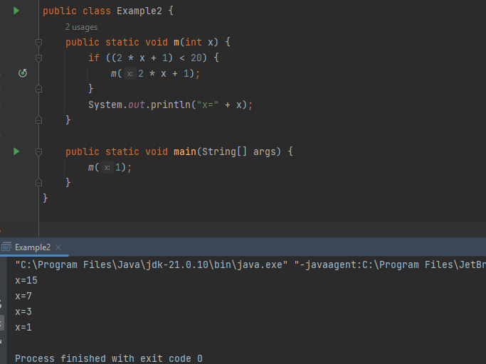
Рисунок 2 – Класс Example2

Пример 3. Код вывода параметра перед вхождением в рекурсивный вызов и после него, показан на рисунке 3.
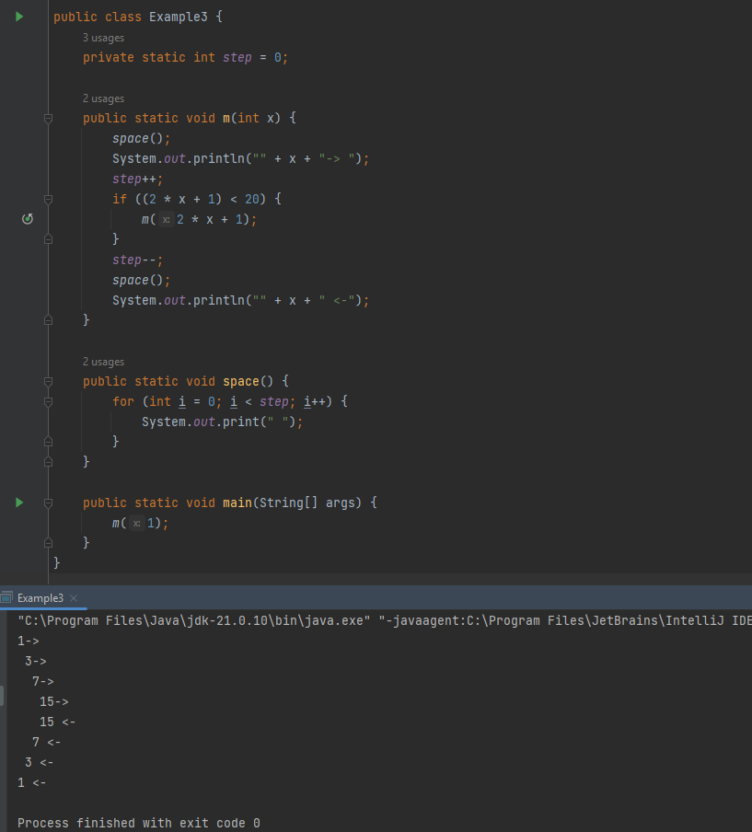
Рисунок 3 – Класс Example3

Пример 4. Вычислить факториал числа n с использованием рекурсии.
На рисунке 4 представлен результат выполнения примера 4.
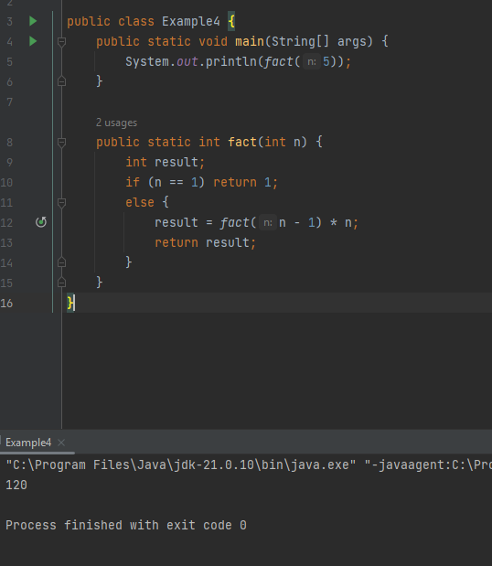
Рисунок 4 – Класс Example4
Пример 5. Вывести число Фибоначчи, заданное его номером в последовательности.
Последовательность Фибоначчи формируется так: нулевой член
последовательности равен нулю, первый – единице, а каждый следующий –
сумме двух предыдущих.
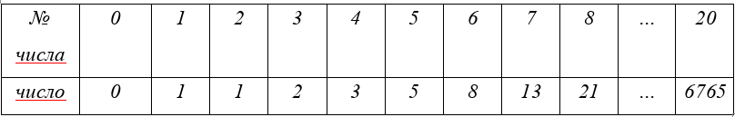
Графическое представление порождаемой данным алгоритмом цепочки рекурсивных вызовов называется деревом рекурсивных вызовов. Для рассматриваемого алгоритма оно показано на рисунке 5.
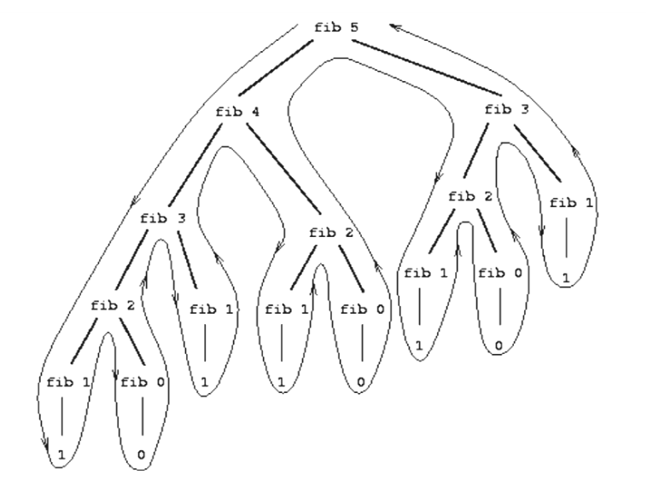
Рисунок 5 – Графическое представление алгоритмической цепочки
На рисунке 6 представлен результат выполнения примера 5.
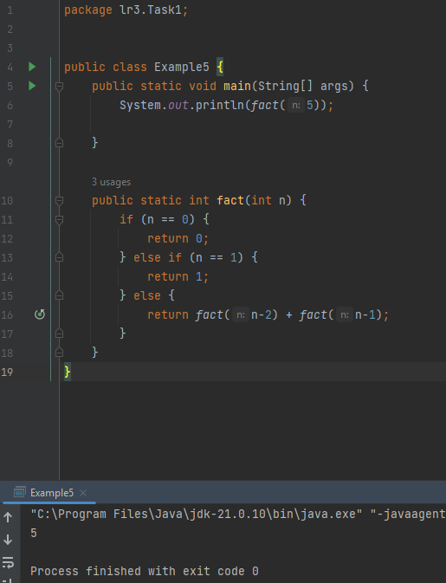
Рисунок 6 – Класс Example5
Пример 6. Построить однонаправленный список из предварительно созданных независимых элементов (узлов), у которых значением поля будет целое число, равное номеру элемента, и вывести значения полей на экран, пример показан на рисунке 7.
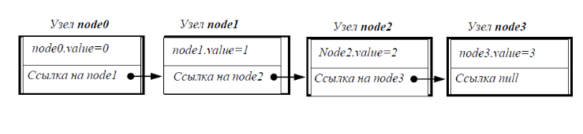
Рисунок 7 – Линейный однонаправленный список
На рисунке 8 показан код класс Node, который используется в линейном однонаправленном списке, который хранит значение и ссылку на следующий элемент.
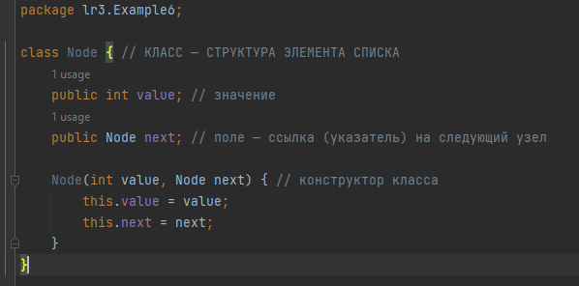
Рисунок 8 – Класс Node
На рисунке 9 показан класс Test в котором создается однонаправленный связный список и заполняется значениями.
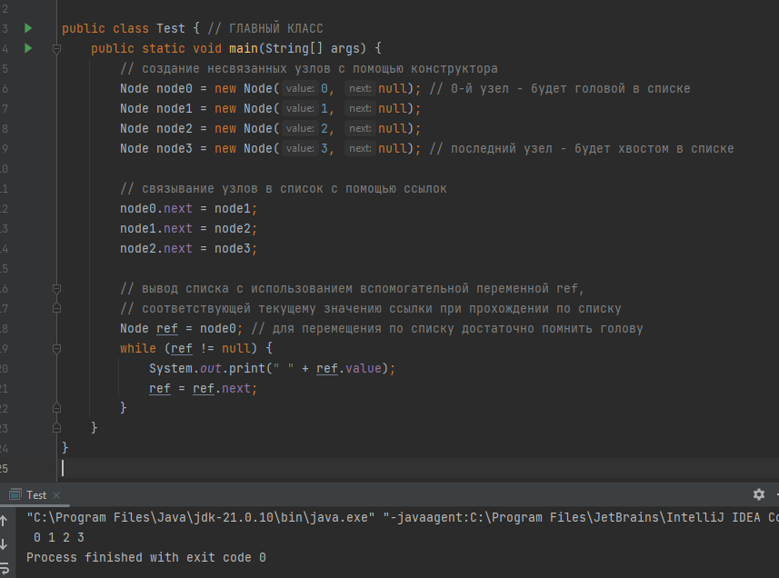
Рисунок 9 – Класс Test
Ниже, на рисунке 10 приведен второй вариант метода main, в котором список строится изначальным созданием «хвоста», причем для него создавать дополнительную переменную не нужно. Узел «головы» получается путем создания нового узла, в котором старая ссылка на «голову» становится полем next, т.е. «хвостом».
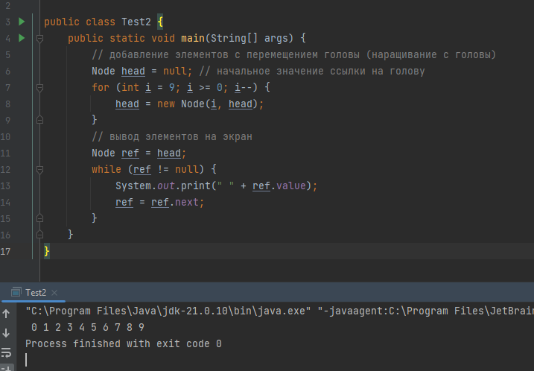
Рисунок 10 – Класс Test2
2 Задания для самостоятельной работы
- Создать приложения для демонстрации примеров 1 – 5 из раздела 1.
Для примера 5 дополнительно вывести последовательность обхода дерева
рекурсивных вызовов.
Решения для примеров 1 -4 показаны на рисунках 1-4. Решение для примера 5 показано на рисунке 11.

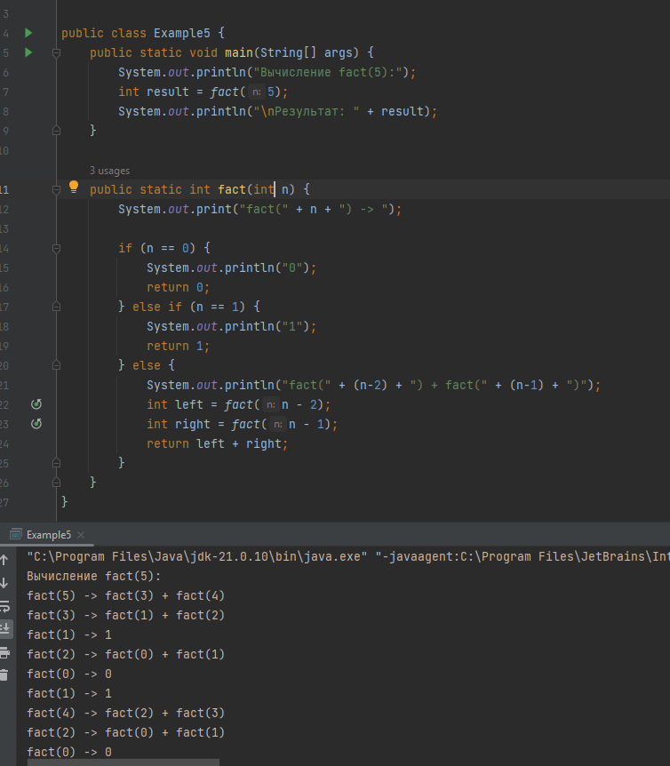
Рисунок 11 – Класс Example5 с последовательностью обхода дерева рекурсивных вызовов
- Создать приложение с использованием рекурсии для перевода целого числа, введенного с клавиатуры, в двоичную систему счисления.
Решение представлено на рисунке 12.
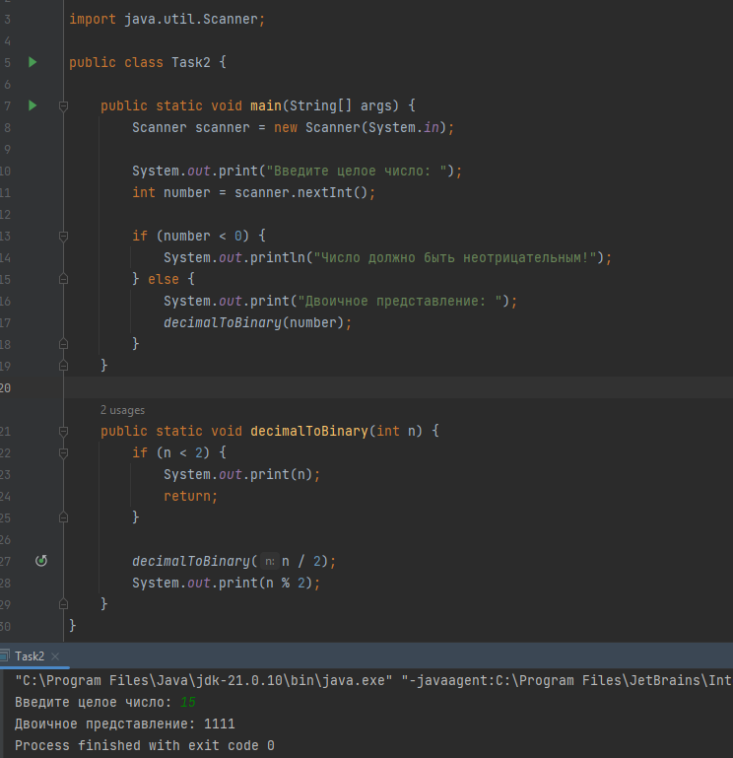
Рисунок 12 – Класс Task2
- Создать приложение, позволяющее ввести и вывести одномерный
массив целых чисел. Для ввода и вывода массива разработать рекурсивные методы вместо циклов for.
Решение представлено на рисунке 13.
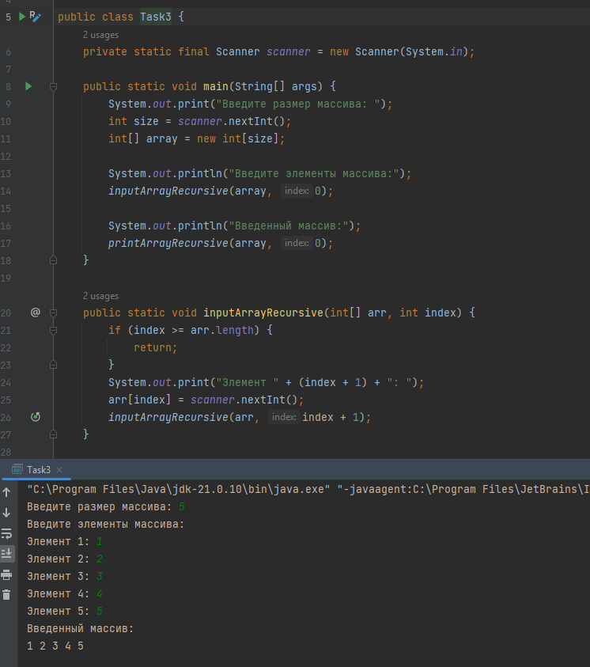
Рисунок 13 – Класс Task3
- Выполнить пример 1 из раздела 2 Отработать код с помощью отладчика и привести скриншоты минимум трех точек, обработанных отладчиком.
Решение представлено на рисунках 8-10. Отладки показаны на рисунках 14-16.

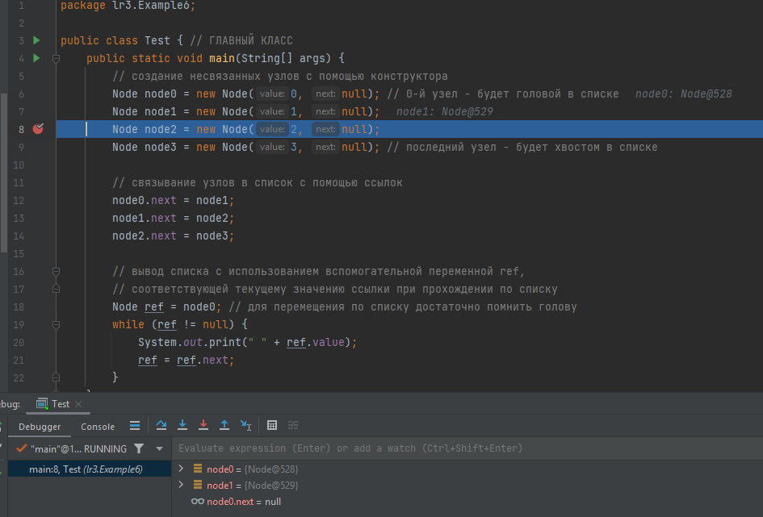
Рисунок 14 – Отладка на 1 точке класса Test
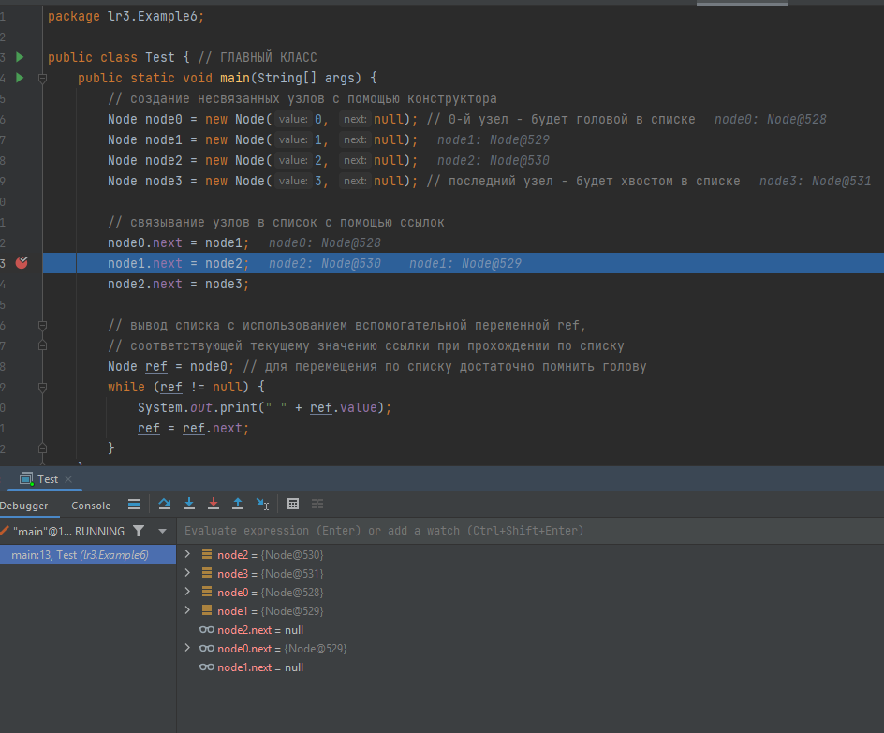
Рисунок 15 – Отладка на 2 точке класса Test

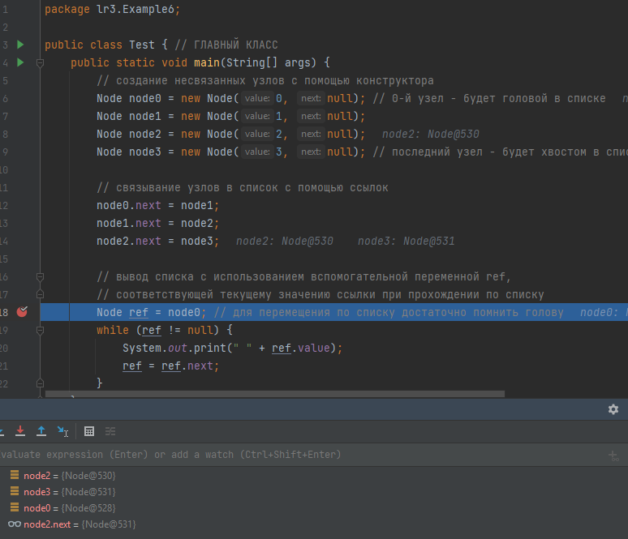
Рисунок 16 – Отладка на 3 точке класса Test
- Заполнить HashMap 10 объектами <Integer, String>. Найти строки у
которых ключ > 5 Если ключ = 0, вывести строки через запятую. Перемножить все ключи, где длина строки>5.
Решение представлено на рисунке 17.
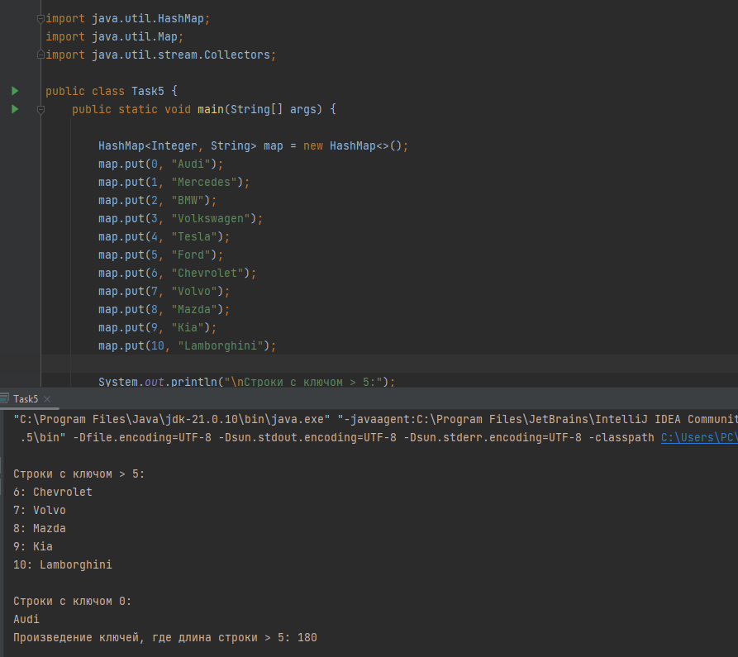
Рисунок 17 – Класс Task5
- В кругу стоят N человек, пронумерованных от 1 до N. При ведении счета по кругу вычеркивается каждый второй человек, пока не останется один. Составить две программы, моделирующие процесс. Одна из программ должна использовать класс ArrayList, а вторая - LinkedList. Какая из двух программ работает быстрее? Почему?
Результат представлен на рисунках 18-19.
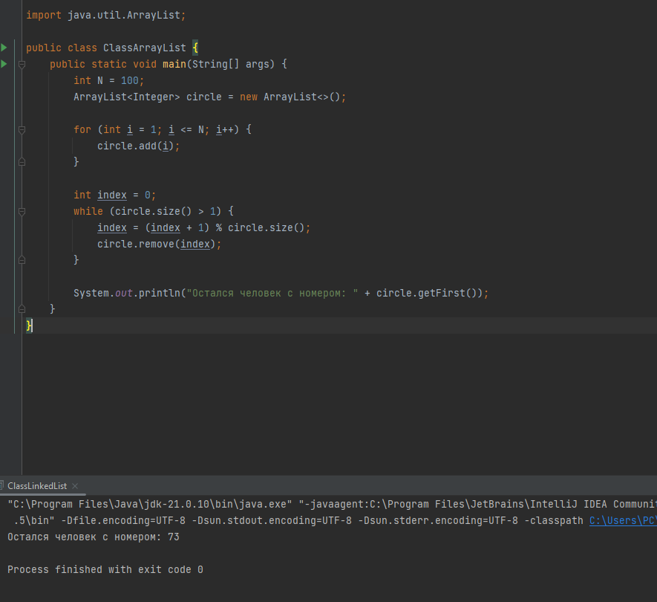
Рисунок 18 – Класс ArrayList
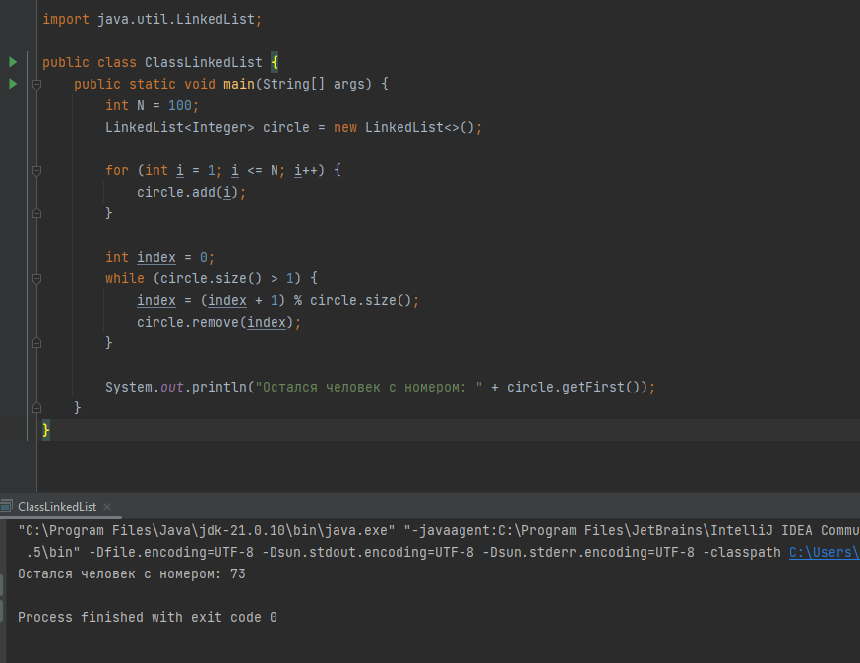
Рисунок 19 – Класс LinkedList
Дело в том удалении элемента из ArrayList через remove(index) все последующие элементы сдвигаются, что даёт сложность O(n) на каждое удаление. При массовом удалении итоговая сложность достигает O(n²).
В LinkedList удаление через итератор выполняется за O(1), а сам итератор обходит элементы последовательно без лишних операций. Благодаря этому на больших объёмах данных LinkedList с итератором работает значительно быстрее.
- Создать два проекта, в которых продемонстрировать два способа создания линейного однонаправленного списка (с головы и с хвоста) согласно примеру 2 из второго раздела. Отработать код с помощью отладчика и привести скриншоты минимум трех точек, обработанных отладчиком.
Решение представлено на рисунках 20-21. Отладки показаны на рисунках 22-24.
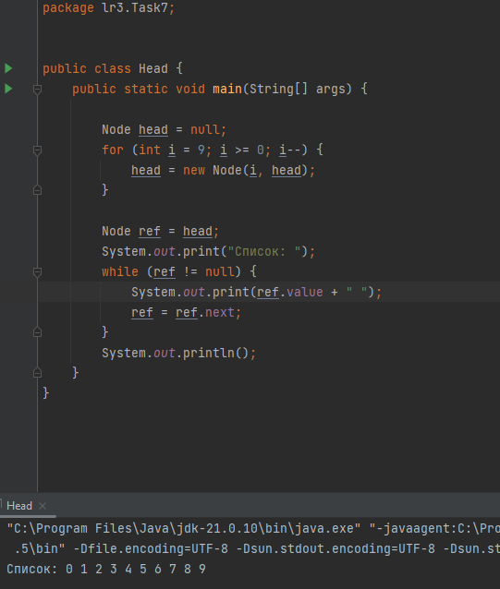
Рисунок 20 – Класс Head
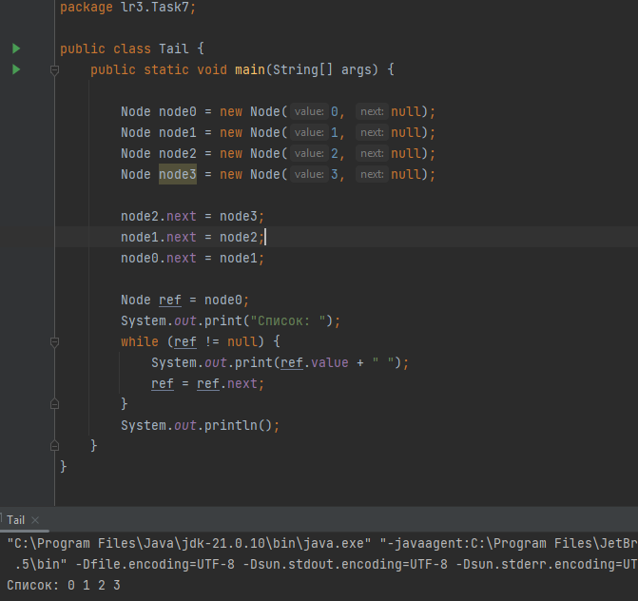
Рисунок 21 – Класс Tail
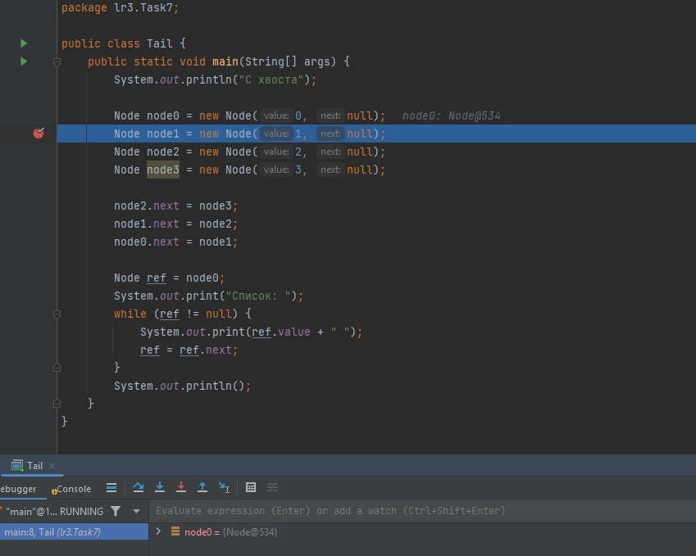
Рисунок 22 – Отладка на 1 точке класса Tail
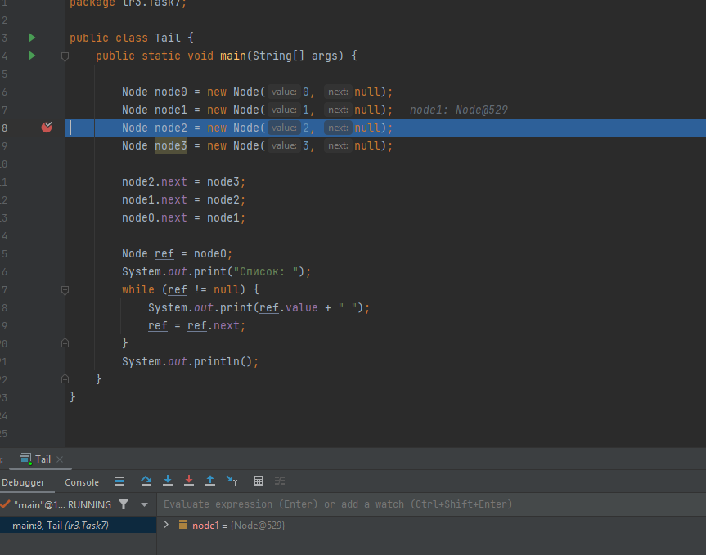
Рисунок 23 - Отладка на 2 точке класса Tail
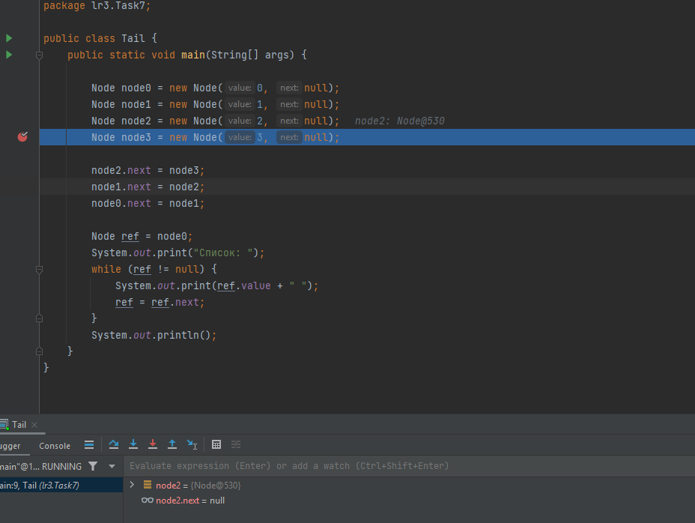
Рисунок 24 – Откладка на 3 точке класса Tail
8. Разработать проект, в котором для ввода, вывода и изменения односвязного линейного списка создать следующие методы:
а) с использованием цикла:
- ввод с головы createHead();
- ввод с хвоста createTail();
- вывод (возвращается строка, сформированная из элементов списка) toString();
- добавление элемента в начало списка AddFirst();
- добавление элемента в конец списка AddLast();
- вставка элемента в список с указанным номером Insert();
- удаление элемента с головы списка RemoveFirst();
- удаление последнего элемента списка RemoveLast();
- удаление из списка элемента с указанным номером
- remove();
б) с использованием рекурсии:
- ввод с головы createHeadRec();
- ввод с хвоста createTailRec();
- вывод (возвращается строка, сформированная из элементов списка) toStringRec().
Решение представлено на рисунке 25.
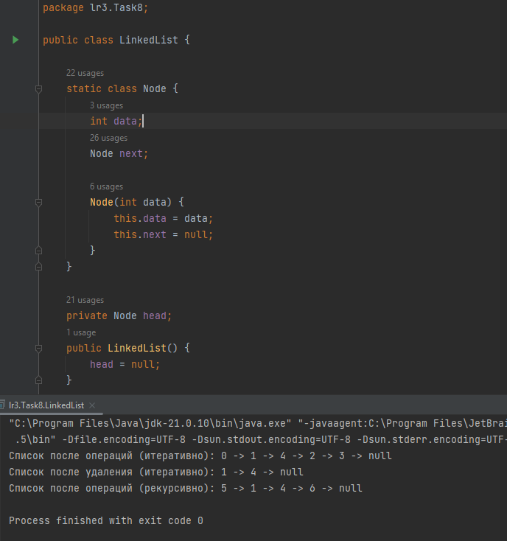
Рисунок 25 – Решение задания №8

3 Общее описание коллекций в Java
Краткое описание интерфейса Collections и Map, необходимо привести изображения (минимум 3 рисунка), а также две таблицы описывающие основные методы, используемые в интерфейсах Collections и Map.
Collection - этот интерфейс находится в составе JDK c версии 1.2 и определяет основные методы работы с простыми наборами элементов, которые будут общими для всех его реализаций (например size(), isEmpty(), add(E e) и др.). Интерфейс был слегка доработан с приходом дженериков в Java 1.5. Также, в версии Java 8, было добавлено несколько новых методов для работы с лямбдами (такие как stream(), parallelStream(), removeIf(Predicate<? superE> filter) и др.). На рисунке 26 показаны интерфейсы Collection и Map.
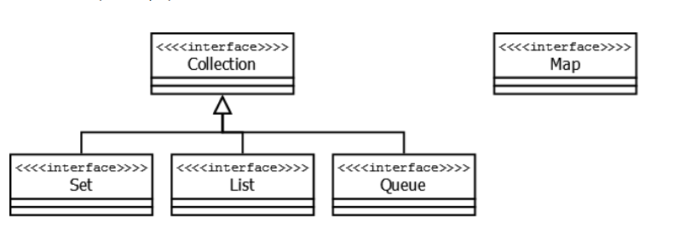
Рисунок 26 – Интерфейсы Collection и Map
Важно также отметить, что эти методы были реализованы непосредственно в интерфейсе как default-методы.
Map - интерфейс находится в составе JDK c версии 1.2 и предоставляет разработчику базовые методы для работы с данными вида «ключ - значение».Также как и Collection, он был дополнен дженериками в версии Java 1.5 и в версии Java 8 появились дополнительные методы для работы с лямбдами, а также методы, которые зачастую реализовались в логике приложения (getOrDefault(Object key, V defaultValue), putIfAbsent(K key, V value)). На рисунке 27 показано описание интерфейса Map.

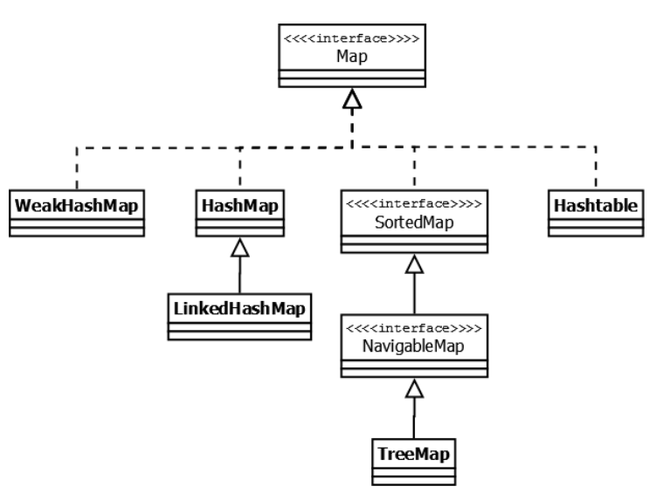
Рисунок 27 – Интерфейс Map
На рисунке 28 показано описание интерфейса List. В таблицах 1 и 2 показаны описания методов для Collection и Map.
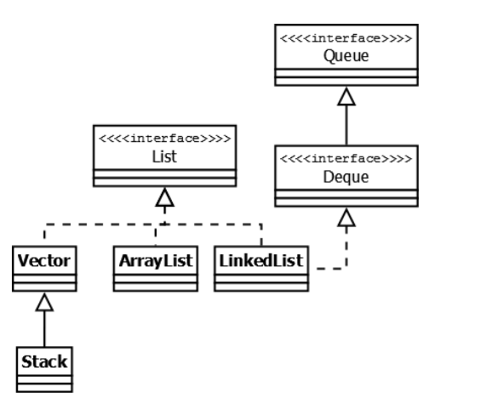
Рисунок 28 – Интерфейс List
Таблица 1 – Методы для интерфейса Collection
Метод | Описание
add() | Добавляет элемент в коллекцию
remove() | Удаляет указанный элемент из коллекции
contains() | Проверяет, есть ли элемент в коллекции
size() | Возвращает количество элементов
isEmpty() | Проверяет, пуста ли коллекция
iterator() | Возвращает итератор для прохода по элементам
Таблица 2 – Методы для интерфейса Map
Метод | Описание
put() | Добавляет пару ключ-значение или обновляет значение по ключу
get() | Получает значение по ключу
remove() | Удаляет пару по ключу
keySet() | Возвращает множество всех ключей
values() | Возвращает коллекцию всех значений
entrySet() | Возвращает множество всех пар ключ-значение (записей)
4 Описание коллекций
Номер варианта | Коллекции
1 | ArrayDeque, LinkedList, ArrayList
Приведите описание реализации конкретной коллекции. (как работает механизм добавления элементов, как работает механизм удаления элементов, как работает механизм поиска элементов и т.д.)
Напишите конкретную вычислительную сложность добавления, удаления и получения элементов в каждой коллекции в соответствии с вариантом;
Каким образом хранятся элементы в коллекции? (упорядочено или хаотично и т.п.)
1) ArrayDeque - это двунаправленная очередь на основе кольцевого (циклического) массива. Элементы хранятся последовательно в массиве, при достижении конца массива дальнейшее добавление продолжается с начала (кольцевая структура).
Механизм добавления элементов
Добавление происходит с одной из двух сторон (головы или хвоста), индекс смещается, и если массив заполнен, происходит расширение массива с копированием элементов.
Механизм удаления элементов
Удаление происходит с той же стороны, сдвигается индекс, элемент становится недоступен (выгрузка для GC).
Механизм поиска элементов
Для поиска элемента используется линейный перебор (итерация) элементов с начала до конца.
Сложность
- Добавление / удаление - O(1) амортизировано
- Поиск - O(n)
Хранение элементов
Упорядочено по порядку добавления, двунаправленная очередь (FIFO/Stack-подобная структура).
2) LinkedList — это реализация двунаправленного связного списка (каждый элемент — узел с ссылками на предыдущий и следующий).
Механизм добавления элементов
В начало: создаётся новый узел, ссылка prev = null, next на старую голову. В конец: создаётся новый узел, next = null, prev на старый хвост.
Механизм удаления элементов
Переопределение ссылок предыдущего и следующего узлов, при этом удаляемый узел отвязывается (становится недоступным для GC).
Механизм поиска элементов
Линейный проход от начала или от конца, в зависимости от того, где ближе искомая позиция.
Сложность
- Добавление/удаление в начало/конец - O(1)
- Добавление/удаление в начало - O(n)
- Поиск - O(n)
Хранение элементов
Логически упорядочено по порядку добавления.
3) ArrayList — это реализация динамического массива с автоматическим расширением.
Механизм добавления элементов
- В начало/середину: все элементы правее позиции сдвигаются вправо на 1, затем вставка.
- В конец: элемент помещается в следующий свободный индекс; при заполнении массива – расширение примерно в 1,5 раза с копированием в новый массив.
Механизм удаления элементов
- Элемент удаляется, все элементы справа сдвигаются влево на 1.
- Последний элемент зануляется.
Механизм поиска элементов
Линейный перебор по массиву.
Сложность
Добавление - O(n)
Удаление- O(n)
Поиск - O(n)
Хранение элементов
Логическо упорядочено по индексам.
5 Сравнение коллекций
Необходимо произвести вычисление времени работы нижеперечисленных операций, количество элементов коллекциях и сами коллекции указаны в индивидуальном варианте. После выполнения вычислений необходимо заполнить таблицы и привести скриншоты кода программы и данных вывода в консоль.
1. Сравнение времени выполнения операции добавление элемента в начало коллекции;
2. Сравнение времени выполнения операции добавление элемента в конец коллекции;
3. Сравнение времени выполнения операции добавление элемента в середину коллекции;
4. Сравнение времени выполнения операции удаления элемента в начале коллекции;
5. Сравнение времени выполнения операции удаления элемента в конце коллекции;
6. Сравнение времени выполнения операции удаления элемента в середине коллекции;
7. Сравнение времени выполнения операции получения элемента по индексу;
Таблица 3 - Сравнение времени выполнения операции добавления
Коллекция | в начале коллекции, нс | в середине коллекции, нс | в конце коллекции, нс
ArrayDeque | 8500 | 2150000 | 2200
LinkedList | 1200 | 1850000 | 1100
ArrayList | 2800000 | 2750000 | 1800
Таблица 4 - Сравнение времени выполнения операции удаления
Коллекция | в начале коллекции, нс | в середине коллекции, нс | в конце коллекции, нс
ArrayDeque | 6500 | 1950000 | 5800
LinkedList | 1200 | 1820000 | 1100
ArrayList | 2750000 | 2700000 | 1500
Таблица 5 - Сравнение времени выполнения операции получения элемента по индексу
Коллекция | По индексу для 1000000000 элементов, нс
ArrayDeque | 85
LinkedList | 9500000000
ArrayList | 80

  - Вопросы
- В чем разница между fail-safe и fail-fast свойствами?
Fail-fast итератор выбрасывает ConcurrentModificationException, если коллекцию структурно изменили во время обхода не через сам итератор.
Fail-safe (неофициальный термин) — итератор не падает, обычно работает по копии или в concurrent-коллекциях, поэтому изменения во время обхода допустимы, но могут быть не сразу видны.
- В чем разница между Iterator и Enumeration?
Enumeration — старый интерфейс из legacy-коллекций (Vector, Hashtable), умеет только читать (hasMoreElements, nextElement).
Iterator — современный интерфейс, работает со всеми коллекциями, умеет удалять через remove().
- В чем разница между Iterator и ListIterator?
Iterator идет только вперед и может удалять.
ListIterator работает только с List, умеет идти вперед и назад, знает индексы, умеет add, set, remove.
- Дайте определение понятию “итератор”.
Итератор — объект, который позволяет последовательно обходить элементы коллекции, не раскрывая внутреннюю структуру хранения.
- Как задается порядок следования объектов в коллекции, как отсортировать коллекцию?
Порядок зависит от реализации коллекции:
ArrayList — порядок вставки, LinkedHashSet/LinkedHashMap — порядок вставки, TreeSet/TreeMap — естественный порядок или через Comparator, HashSet/HashMap — порядок не гарантирован.
Сортировка: Collections.sort(list), list.sort(comparator), для TreeSet/TreeMap порядок задается сразу через Comparable или Comparator.
- Как получить коллекцию только для чтения?
Через неизменяемые фабрики: List.of, Set.of, Map.of.
- Как получить не модифицируемую коллекцию?
Через Collections.unmodifiableList, unmodifiableSet, unmodifiableMap.
- Как получить синхронизированную коллекцию из не синхронизированной?
Через Collections.synchronizedList, synchronizedSet, synchronizedMap.
- Как реализован цикл foreach?
Для коллекций — через Iterator, а для массивов как обычный индексный цикл.
- Какие есть способы перебора всех элементов List?
- Обычный for
- Foreach
- Iterator
- ListIterator
- Stream

- Какие коллекции синхронизированы?
- Vector
- Hashtable
- Collections.synchronizedXxx()
- java.util.concurrent пакеты
- Какую функциональность представляет класс Collections?
- sort(), reverse(), shuffle()
- binarySearch(), min(), max()
- unmodifiableXxx(), synchronizedXxx()
- frequency(), disjoint(), copy()
- nCopies(), singleton(), emptyXxx()
- Почему Map не наследуется от Collection?
Потому что Collection — это набор отдельных элементов, а Map хранит пары ключ-значение. У Map нет просто “элемента” в том смысле, как у List/Set.
- Почему в классе iterator нет метода для получения следующего элемента без передвижения курсора?
Чтобы интерфейс был минимальным и универсальным. Для многих структур это усложнило бы реализацию и состояние курсора. Если нужен такой функционал — используют ListIterator или другую структуру.
- Почему нет метода iterator.add() чтобы добавить элементы в коллекцию?
Iterator работает с существующей коллекцией. Добавление нарушило бы консистентность и fail-fast семантику.
- Расскажите о реализации классов HashSet и TreeSet?
HashSet внутри основан на HashMap: элементы хранятся как ключи, значение — служебный объект. Операции обычно O(1) в среднем, в худшем O(n) (или лучше при tree bins в HashMap). Порядок не гарантирован. TreeSet внутри основан на TreeMap (красно-черное дерево). Все основные операции O(log n), элементы всегда отсортированы.

- Чем отличаются ArrayDeque и TreeMap? Как они устроены и работают? Что со временем доступа к объектам, какие зависимости?
ArrayDeque — двусторонняя очередь на кольцевом массиве. Быстро добавляет/удаляет с начала и конца: обычно O(1). Поиск элемента — O(n). Не сортирует.
TreeMap — отображение на красно-черном дереве. Ключи отсортированы. get/put/remove — O(log n).
- Что будет, если в Map положить два значения с одинаковым ключом?
Старое значение будет перезаписано новым. Ключ уникален, значение можно заменить.
- Что делать, чтобы не возникло исключение ConcurrentModificationException?
- Не менять коллекцию во время обхода напрямую.
- Удалять только через Iterator.remove().
- Использовать removeIf().
- Либо concurrent-коллекции (ConcurrentHashMap, CopyOnWriteArrayList).
- Либо сначала собрать изменения отдельно, потом применить.
- Что такое Hashtable, чем она отличается от HashMap? На сегодняшний день она deprecated, как все-таки использовать нужную функциональность?
Hashtable — старая synchronized map из legacy API.
Отличия от HashMap:
- синхронизирован
- не допускает null ключи и значения
- медленнее
- legacy API
Сегодня заменить Hashtable можно ConcurrentHashMap или Collections.synchronizedMap(new HashMap<>()).
7 Задачи с Timus
На рисунках 29 и 30 представлены решения задач с сайта timus: №1009 и №1123.
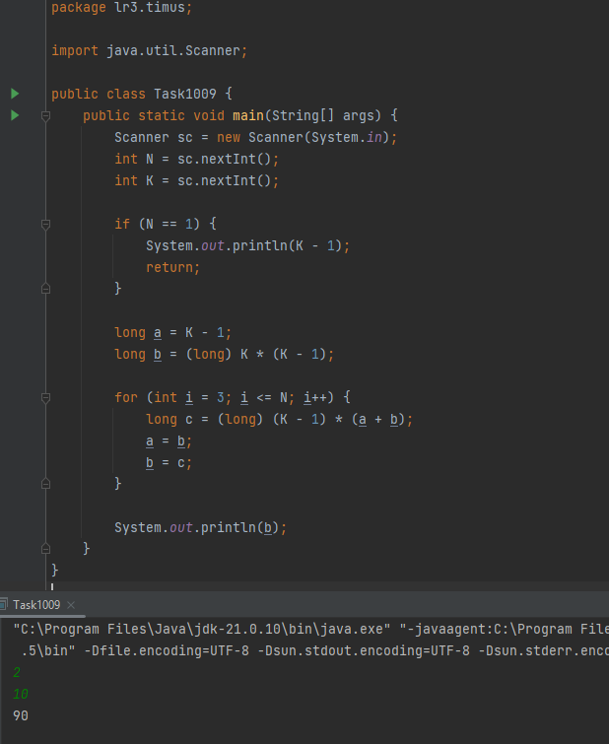
Рисунок 29 – Класс Task1009
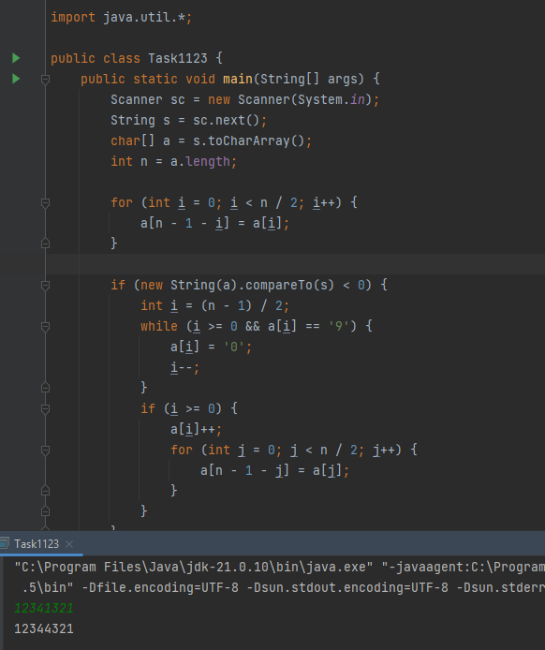
Рисунок 30 – Класс Task1123
Вывод
В ходе работы приобретены навыки работы с рекурсивными методами, создания и использования динамических структур данных. Изучены основные коллекции Java, их внутренняя реализация и производительность. Проведённое сравнение показало, что выбор коллекции существенно влияет на время выполнения операций: ArrayList эффективен при доступе по индексу, LinkedList — при частых вставках/удалениях. Полученные знания позволяют обоснованно выбирать структуру данных в зависимости от решаемой задачи.

